Джурик В. И., А.Ф. Дреннов А.Ф., Басов А.Д. ВЛИЯНИЕ НЕОДНОРОДНЫХ СЛОИСТЫХ СРЕД ВЕРХНЕЙ ЧАСТИ ЗЕМНОЙ КОРЫ НА ДИНАМИКУ СЕЙСМИЧЕСКИХ СИГНАЛОВ // Тихоокеанская геология. - 1999. - Т. 18, № 6. - С. 3-12.
ВЛИЯНИЕ НЕОДНОРОДНЫХ СЛОИСТЫХ СРЕД ВЕРХНЕЙ ЧАСТИ ЗЕМНОЙ КОРЫ НА ДИНАМИКУ СЕЙСМИЧЕСКИХ СИГНАЛОВ
В. И. Джурик, А.Ф. Дреннов, А.Д. Басов
Институт земной коры СО РАН, г. Иркутск
В статье рассматривается вопрос о влиянии глубинных и приповерхностных неоднородиостсн на параметры сейсмических сигналов землетрясений. Основной целью исследований является оценка степени влияния отмеченных неоднородностсй на расчетные параметры сейсмических воздействий. Для описания поведения геологической среды использовались акселерограммы, частотные характеристики и спектры колебаний. Для построения расчетных сейсмических моделей использовались данные, полученные по ГСЗ и при проведении работ по сейсмическому микрорайонированию участков Байкало-Амурской железнодорожной магистрали, Зейской ГЭС, Билибинской АЭС и Благовещенской ТЭЦ. Проведено сопоставление рассчитанных частотных характеристик с частотными характеристиками, полученными по записям близких землетрясений. Показана необходимость дифференцированного подхода к оценкам сейсмической опасности территорий и конкретных участков на стадии определения исходной сейсмичности, требующей учета глубинных неоднородностей, в значительной мере определяющих исходный сейсмический сигнал? и на стадиях детального сейсмического районирования и микрорайонирования.

ВВЕДЕНИЕ
Исследование влияния среды, в которой распространяются сейсмические волны от землетрясений, на их динамические характеристики представляет интерес практически для всех разделов сейсмологии, в том числе и для сейсмического районирования различной степени детальности. Решение этой проблемы важно для развития теоретических разработок, которые требуют хорошо обоснованных экспериментальных данных. Основные параметры неоднородностей горных пород в пределах верхней части литосферы определяются их состоянием (мерзлые, талые, водонасыщенные), составом, слоистостью, трещиноватостью и объемной массой. Последние характеристики неоднородностей в большинстве случаев уменьшаются с увеличением глубины. Исключение составляют разного рода включения, волноводы и резкие границы раздела типа Мохо. Все это оказывает существенное влияние на амплитудный и частотный состав сейсмических колебаний и, следовательно, должно учитываться при реализации прогноза поведения поверхности грунтов при сильных землетрясениях. Необходимо выявить и степень влияния глубинных и приповерхностных неоднородностей на исходный сигнал с учетом частоты сейсмических колебаний.
В настоящей работе рассматривается возможность решения поставленных вопросов путем анализа акселерограмм, спектров ускорений и расчетных собственных частотных характеристик среды.
ПОСТРОЕНИЕ ФИЗИЧЕСКИХ МОДЕЛЕЙ, МЕТОДЫ РАСЧЕТОВ
Для проведения необходимых расчетов выбран метод тонкослоистых сред (МТС). Для его реализации использовалась программа Л.И. Ратниковой [8], по которой вычисляются колебания поверхности слоистой упругой и поглощающей пачки, лежащей на упругом полупространстве.
В данном случае решается двумерная задача для плоской объемной волны, падающей под различными углами на подошву нижнего слоя. Алгоритм расчета сводится к решению системы линейных уравнений с четырьмя неизвестными: смещением на поверхности слоистой среды и коэффициентами отражения волн в полупространстве. Рассчитываются спектральные характеристики и сейсмограммы. При расчетах спектральных характеристик используется модифицированный метод Томсона-Хаскела [15];
при расчетах теоретических сейсмограмм - быстрое преобразование Фурье, согласно выражению:

3

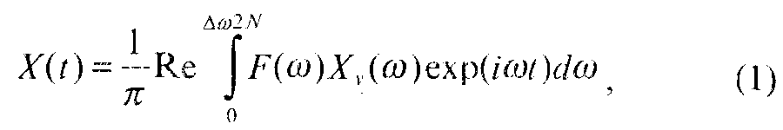
где F(ω) - спектр падающего импульса F(t):
X_{v}(ω) и X(t) - представляют спектр и сейсмограмму соответствующей компоненты.
Метод тонкослоистых сред хорошо зарекомендовал, себя в комплексе расчетных методов СМР [8], он позволяет решать двумерную задачу для моделей с плоскопараллельными границами разделов, широко используется в условиях моноклинального залегания пластов на. платформах и на участках со слабым изменением мощностей слоев по простиранию. Достоинством метода является возможность получения точного аналитического решения в широком частотном диапазоне.
При использовании выбранного метода интенсивность колебаний многослойных сред определяется изменением мощности слоев, скоростями и декрементами поглощения сейсмических волн в них. Затухание объемных волн изучены значительно хуже, чем скорости, мощности и плотности, поэтому при расчетах используются их приближенные значения (взятые по литературным данным) или они могут определяться в соответствии с распределением скоростей в слоях, согласно модели Г.И. Гуревича [I]. При нормальном падении волны Р- или S - интенсивность колебаний соответствующей компоненты свободной поверхности упругого полупространства не зависит от его параметров (коэффициент конверсии равен 2), Характер зависимости интенсивности колебаний от соотношения мощности слоя и длины сейсмической волны при нормальном падении и до значений углов 20-25°от вертикали изменяется незначительно [12].
В расчетном алгоритме используется линейная теория упругости, моделируются слабые сейсмические воздействия. Прямое применение результатов расчета справедливо при сравнительно слабой исходной сейсмичности (до 7 баллов), однако по расчетным максимальным ускорениям, превышающим 7-ми балльные сотрясения, возможно прогнозировать остаточные деформации с определенной достоверностью [9].
В связи со сказанным, для изучения влияния приповерхностных неоднородностей на сейсмический сигнал необходимы детальные исследования скоростных разрезов до коренных пород. Такие данные нами были получены при проведении сейсмического микрорайонирования участков строительства БАМ, Зейской ГЭС, Благовещенской ТЭЦ, Билибинской АЭС и в районах юго-восточной Азии. Их обобщение на основе инженерно-сейсмологической
классификации [14], согласно которой грунты подразделяются по составу на рыхлые и скальные, а но состоянию на водонасыщенные, воздушно-сухие и мерзлые, приводит к следующим результатам.
Рыхлые неводонасыщецные грунты представлены практически всеми встречающимися их разновидностями и имеют большой диапазон изменения скорости продольных волн (V_{P}) от 300 до 1100 м/с. В то же время, около 90% измерений приходится на интервал 500-780 м/с, а наиболее вероятные значения близки к 600 м/с. Среднее значение скорости поперечных волн (Vs) для этих же разновидностей грунтов равно 290 м/с. Водонасыщекные рыхлые грунты имею! наиболее вероятные значения V_{P}=1700 м/с и Vs=400 м/с. Диапазон их изменений незначительный:
от 1500 до 2000 м/с. В скальных грунтах с поверхности, как показали измерения, V_{P} и V_{S} в меньшей степени определяются составом и структурой породы и во многом зависят от степени их сохранности. По этому признаку они и разделяются. К разрушенным отнесены породы со значениями V_{P} от 1000 до 1900 м/с. Наиболее вероятное значение скорости равно 1350 м/с. Сильнотрещиноватые породы имеют диапазон изменения V_{P} от 1600 до 3000 м/с, средние значения V_{P} близки к 2300 м/с и V_{S} - к 970 м/с. В относительно монолитных породах скорость продольных волн может достигать 4500 м/с, а их наиболее вероятное значение равно 3400 м/с. Отношение скоростей продольных волн к скоростям поперечных волн с уменьшением трещиноватости скальных грунтов снижается от 2 до 1,6. Скорость Р-волн мерзлых грунтов в приповерхностном слое близка к 3000 м/с и с глубиной (в пределах первых десятков метров) она быстро возрастает до 4-4,8 км/с [З],
Влияние глубинных неоднородностей па скорости распространения сейсмических воли связано с нарушением физическою, состояния литосферы в результате перераспределения напряжений в недрах Земли, что приводит к разрывам сплошности вещества и образованию глобальных разломов в литосфере. Кроме того, значения V_{P} и V_{S} зависят от изменения состава, состояния и плотности пород. По данным геолого-геофизических исследований скоростная неоднородность верхней части литосферы северного полушария от Сибирской платформы до Тихого океана кратко представляется следующим образом: сверху ("гранитный" слой) до 20 км имеют место значения Vp от 5,8 до 6.0 км/с, ниже ("базальтовый" слой) они возрастают до 6,7-7.0 км/с [2]. Структура коры на протяжении этого профиля сильно меняется, в особенности на участке Снхотэ-Алинь Тихоокеанский подвижный пояс.
В пределах Монголо-Амурской складчатой системы скорости сейсмических волн с поверхности фундамента и до глубин 20-30 км увеличиваются от

4-5 до 6,8 км/с. При этом по значениям V_{P} выделяются от 4 до 6 слоев. На границе Мохо скорость достигает 8,2 км/с [10].
В первом приближении, по имеющимся данным, были сформированы пять сейсмических моделей до возможных глубин возникновения землетрясений (10-30 км) [б]. Модели характеризуются изменением с глубиной акустических жесткостей, продольных и поперечных волн и декрементов их затуханий. Эти модели соответствуют геологическим разрезам северо-восточной части Дальнего Востока (в пределах криолитозоны) и юго-восточной Азии (табл.1).
Первая модель построена для северных районов, охваченных мерзлотой. В ее пределах в самой верхней зоне разреза скорости сейсмических волн имеют высокие значения, равные 3,2-3,6 км/с - для продольных и 1,6-1,9 км/с - для поперечных волн. На первых десятках метров в скальных породах они быстро возрастают до 4,8 и 2,8 км/с, соответственно. До глубины 30 км разрез представлен шестью слоями со значениями V_{P}=5,8; 6,0; 6,2; 6,4; 7 и 8 км/с.
Вторая модель соответствует таликовым зонам. Она представляется 11-ю слоями. В рыхлых неводонасыщенных грунтах средняя скорость Р-волн в верхнем 10-ти метровом слое равна 0,8 км/с, а Vs=0,36 км/с. На участках выхода коренных пород на поверхность скорость продольных волн в слое мощностью 70 метров увеличивается от 2,6 до 4,8 км/с , а V_{S} - от 1,3 до 2,9 км/с. Ниже, до 30 км, распределение скоростей с глубиной соответствует предыдущей сейсмической модели,
Для юго-восточной части построено три модели до глубин 15 км (см. табл. 1). Они различаются количеством слоев и величинами скоростей в верхней части разреза. Третья модель представлена сверху сильнотрещиноватыми коренными породами (V_{P}= 2,3 км/с, V_{S}=0,97 км/с), четвертая - относительно сохранными (V_{P}=3,4 км/с, V_{S}=l,75 км/с) и пятая - рыхлыми грунтами мощностью 34 м (V_{P}=0,6-0,97 км/с, V_{S}=0,26-0,45 км/с). Декременты поглощения слоев для построенных моделей уменьшаются с глубиной от 0,3 (рыхлые грунты) до 0,013-0,014 (скальные грунты) на глубинах 15-30 км. Распределение плотности горных пород выбрано с учетом состава земной коры и меняется от 1,8 до 3,4 г/см³ [6,7].
Составленные модели имеют ряд неопределенностей в значениях скоростей Р- и S -волн, мощностях промежуточных слоев и в объемном весе пород. Однако они основаны на большом экспериментальном материале, статистическом анализе имеющихся данных, на сведениях о физическом строении земных недр Дальнего Востока и могут в дальнейшем уточняться.
Таблица 1. Параметры сейсмических моделей верхней части земной коры.

№ | Скорость | Скорость | Мощность | Объем | Декре
модели | продоль | попереч | СПОЯ, | ная | мент
 | ных волн, | ных воли, | KM | масса, | погло
 | км/с | км/с | 1 г/см³ |  | щения
1 | 2 | 3 | 4 I.I |  | 6
 | 4,8 | 2,9 | 0,325 | 2,6 | 0,025
 | 5,8 | 3,5 | 2,65 | 2,7 | 0.023
 | 6.0 | 3,6 | 3,0 | 2,8 | 0,02
1 | 6,2 | 3,7 | 3,0 | 2,9 | 0.018
 | 6,4 | 3,8 | 3,0 | 3,0 | 0,016
 | 7,0 | 3,95 | 15 | 3.2 | 0,014
 | 8,0 | 4,5 | ∞ | 3,4 | 0,013
 | 0,8 | 0,35 | 0,01 | 1,8 | 0,2
 | 0,97 | 0,45 | 0,01 | 1,9 | 0,17
 | 2,9 | 1,14 | 0,06 | 2,5 | 0,05
 | 3,2 | 1,45 | 0,015 | 2..55 | 0,035
 | 4.8 | 2,9 | 0,325 | 2,6 | 0,025
2 | 5.8 | 3,5 | 2,65 | 2,7 | 0,023
 | 6,0 | 3,6 | 3,0 | 2,8 | 0,02
 | 6,2 | 3,7 | 3,0 | 2,9 | 0,018
 | 6,4 | 3 8 | 3,0 | 3,0 | 0,016
 | 7.0 | 3,95 | 15 | 3,2 | 0,014
 | 8,0 | 4,5 | ∞ | 3,4 | 0,013 0,05
 | 2,3 | 0,97 | 0,007 | 2,5 | 0,013 0,05
 | 3,2 | 1,45 | 0.018 | 2.55 | 0,035
 | 4,8 | 2,9 | 0,325 | 2,6 | 0,025
3 | 5,8 | 3,5 | 2,65 | 2,7 | 0,023
 | 6,0 | 3,6 | 3,0 | 2.8 | 0.02
 | 6.2 | 3,7 | 3,0 | 2,9 | 0,018
 | 6,4 | 3.8 | 3,0 | 3,0 | 0,016
 | 7.0 | 3,95 | ∞ | 3,2 | 0,014
 | 3.4 | 1,75 | 0,025 | 2 2 | 0,032
 | 4,8 | 2,90 | 0,325 | 2,6 | 0,025
 | 5,8 | 3,5 | 2,65 | 2.70 | 0,023
4 | 6,0 | 3,60 | 3,0 | 2,80 | 0,02
 | 6,2 | 3,70 | 3,0 | 2,90 | 0,018
 | 6.4 | 3,80 | 3,0 | 3.0 | 0,016
 | 7,0 | 3,95 | ∞ | 3.20 | 0,014
 | 1,5 | 0,26 | 0,02 | 1.80 | 0,3
 | 1,97 | 0,45 | 0,014 | 1,90 | 0,17
 | 2.9 | 1,14 | 0,06 | 2.50 | 0,05
 | 3.2 | 1,45 | 0,015 | 2,55 | 0.035
5 | 4,8 | 2,90 | 0,325 | 2,60 | 0,025
 | 5,8 | 3,50 | 2,65 | 2,70 | 0,02
 | 6,0 | 3,60 | 3,0 | 2,80 | 0.023
 | 6.2 | 3,70 | 3,0 | 2,90 | 0.018
 | 6,4 | 3,80 | 3.0 | 3,0 | 0.016
 | 7.0 | 3,95 | ∞ | 3.20 | 0,014

РЕЗУЛЬТАТЫ РАСЧЕТОВ И ИХ АНАЛИЗ
Интенсивность колебаний свободной поверхности для территорий, представленных построенными моделями, определяется особенностями входною сигнала, падающего на нижнюю границу слоя, и степенью его изменения глубинными и приповерхностными неоднородностями. Для расчетов вероятных сейсмических воздействий па основания сооружении в пределах конкретных территорий исходный сиг-

нал может быть задан в виде реальной или синтетической акселерограммы, соответствующей по своим параметрам возможным сильным землетрясениям исследуемого района: максимальным амплитудам, преобладающим периодом, длительностью колебаний и другим характеристикам [5], а также отражать особенности очагов сильных землетрясений: их глубину, механизм, магнитуду, эпицентральное расстояние и другие параметры [4].
В нашем случае, для решения задач сравнительного анализа использовалась одна акселерограмма. В качестве такого сигнала из каталога мировых данных была выбрана запись землетрясения для горизонтальной компоненты. Продолжительность колебаний составляла 10 с, максимум спектра приходится на 1,6 Гц, ширина спектра, на уровне 0,5 от максимума, лежит в интервале 0,7-5,5 Гц. Как мы видим, выбран исходный сигнал с относительно широкополосным спектром [8]. По отмеченным параметрам, частотному и амплитудному составу такой сигнал может соответствовать большему числу возможных сильных землетрясений исследуемого региона, а следовательно, и открывает возможность использовать относительные величины расчетных характеристик для предварительных оценок сейсмической опасности территорий, представленных моделями 1-5 (см. табл. 1).
Рассчитанные акселерограммы, спектры колебаний и максимальные значения ускорений для составленных сейсмических моделей иллюстрируют относительную степень изменения выбранного исходного сигнала верхней частью земной коры и приводят к следующим результатам (табл. 2, рис. 1).
Модель 2 (для мерзлых грунтов) соответствует модели 1, дополненной слоями рыхлых и разрушенных скальных пород. Это приводит к увеличению максимальных ускорений в 2,5 раза, максимума спектра - в 1,8 раза и частоты основного максимума спектра от 1,1 до 2,7 Гц (рис.2).
Модели 3 - 5, в основном, отличаются строением самой верхней части разреза (см. табл. 1). Расчеты показали, что верхние слои земной коры общей мощностью 12 км увеличивают максимальное ускорение
в 1,2 - 3,9 раза, а максимум спектра в 2,4 - 6,2 раза (см. рис.1). Частота основного максимума для модели 3 уменьшилась с 1,6 Гц до 1,3 Гц, а для модели 5 увеличилась до 2,7 Гц.
Модель 4 представляет разрез земной коры, имеющий в верхней части более плотные коренные породы по сравнению с моделью 3. По своим расчетным показателям она также незначительно отличается от последней модели, но максимальные значения ускорений для нее ниже (см. табл. 2).
Для оценки разделения степени влияния глубинных и приповерхностных неоднородностей на исходный сигнал использовались частотные характеристики. В этом отношении, суммарное влияние найдено путем деления спектров сейсмических колебаний для построенных моделей на поверхности на спектры исходной акселерограммы. Они показывают (см. рис. 2), что модели 1, 3 и 4, представленные сверху плотными коренными породами, увеличивают в основном длиннопериодные колебания исходного сигнала на частотах меньше 3 Гц. Однако, для мерзлых коренных пород, со скоростями продольных волн в верхней зоне разреза, равными 4,8 км/с. наблюдается быстрый спад кривой на частотах менее 2-3 Гц (см. рис. 2; Б-1). Для талых грунтов, при снижении скоростей сейсмических волн в верхних слоях по сравнению с первыми в 2 раза (см. рис. 2: Б-3 и Б4), происходит заметное увеличение интенсивности колебаний (до 2-х раз) на частотах от 2 до 10 Гц.
Дальнейшее снижение значений скоростей в верхних слоях построенных сейсмических моделей (см. табл.1), увеличение мощности рыхлых грунтов и их водонасыщение приводят к увеличению максимального уровня частотной характеристики от 3 (на частоте 3,2 Гц, рис. 2; Б-2) до 5,6 (на частоте 1,9 Гц. рис. 2; Б-5). При этом отмечается, что для второй модели, представленной талыми рыхлыми и трещиноватыми полускальными грунтами мощностью около 40 м, частота основного максимума частотной характеристики и его уровень, по сравнению с первой. практически не изменились, но появился дополнительный максимум на относительно высокой частоте, равной 3,2 Гц, и возросла ширина частотной ха-

Таблица 2. Параметры сейсмических колебаний грунтов, представленных моделями 1-5.
№ |  | Максимальное | Максимум | Частота | Максимум | Частота основного | Ширина основного | Ширина
моде | Компо | ускорение | спектра | основного | частотной | максимума частот | максимума частот | спектра
ли | нента | по акселеро- | F(w) | максимума | характерис | ной характеристики | ной характеристики | на уровне
 |  | грамме (см/с²) | (см/с) | спектра (Гц) | тики U(w) | (Гц) | на уровне 0.7F_{max} | 0.7F_{max}
1 | 2 | 3 | 4 | 5 | 6 | 7 | 8 | 9
1 | NS | 27.5 | ]1.7 | 1.1 | 3.8 | 0.2 | 0.1-1.2 | 1-2.У
2 | NS | 71 | 21.3 | 2.7 | 3.7 | 0.2: 3.2 | 0.1 -4.0 | 1-3.5
3 | NS | 46 | 12.9 | 1.3 | 7 1 | 0.4 | 0.1-3.2 | 1.1-2.8
4 | NS | 40.8 | 12.6 | 1.4 | 2.0 | 0.4 | 0.1-3.1 | 1.2-2.6
5 | NS | 116 | 40.3 | 2.5 | 5.6 | 1.9 | 1.9-3.1 | 1.4-2,7

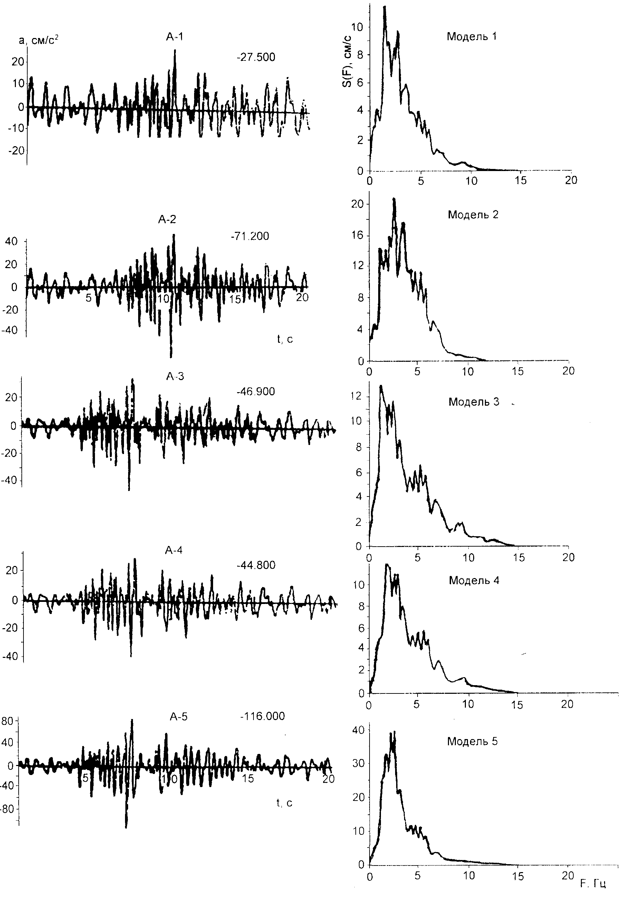
Рис. 1. Акселерограммы колебаний поверхности почвы а(t) и их спектры S(F), рассчитанные для моделей 1-5 (цифрами указаны максимальные значения ускорений).
Рис. 2. Спектральные характеристики различных грунтов, рассчитанные для моделей Б1-Б5
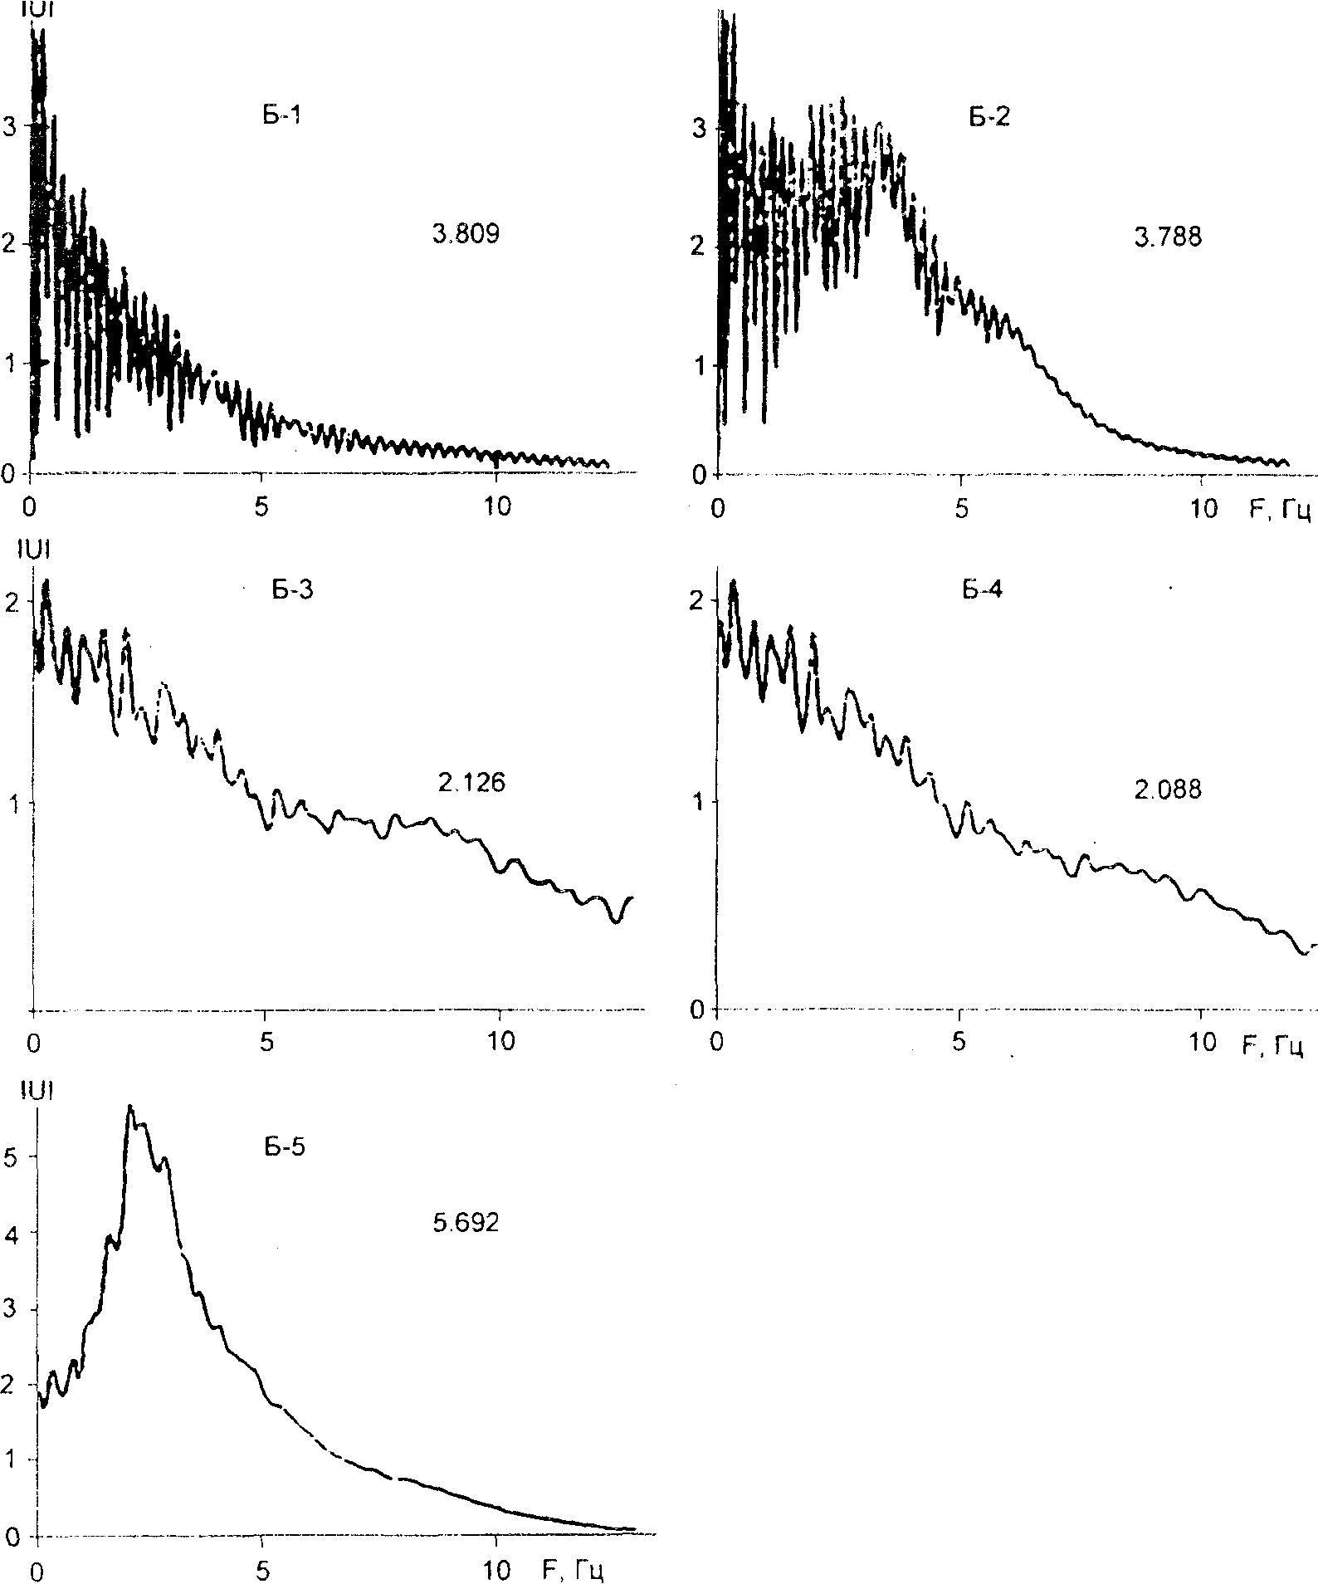

рактеристики на уровне 0,7 от ее максимума с 0,1-1,2 Гц до 0,1-4 Гц.
Сравнение параметров моделей показывает (см. табл.1), что наиболее существенные изменения наблюдаются к верхней части разреза, начиная со значений V_{P}=4.8 км/с (наиболее ответственный параметр - скорость распространения поперечных волн -может меняться на порядок). Выделить степень влияния этой зоны на изменение частотного и амплитудного состава исходного сигнала возможно путем нахождения относительных частотных характеристик согласно выражению:
U(F)=U_{i}(F)/U₁(F). (2)
где U(F) - относительная частотная характеристика; U_{i}(F) - частотные характеристики моделей Б2-Б5
(см. рис.2): U₁(F) - частотная характеристика первой модели(см.рис.2).
Получено, что но частотному составу большее число максимумов относительных кривых для моделей 2-5 совпадает (рис. 3). Однако на более низких частотах (близких к 1 Гц) они проявляются только для моделей 2 и 5, и их уровни равны 3,2 it 7,4, соответственно. Это свидетельствует о том. что с повышением приповерхностной неоднородности горных пород, выраженной в величинах изменения параметров построенных моделей, возрастает и ее вклад в величину изменений амплитудного и частотного состава колебаний исходного сигнала.

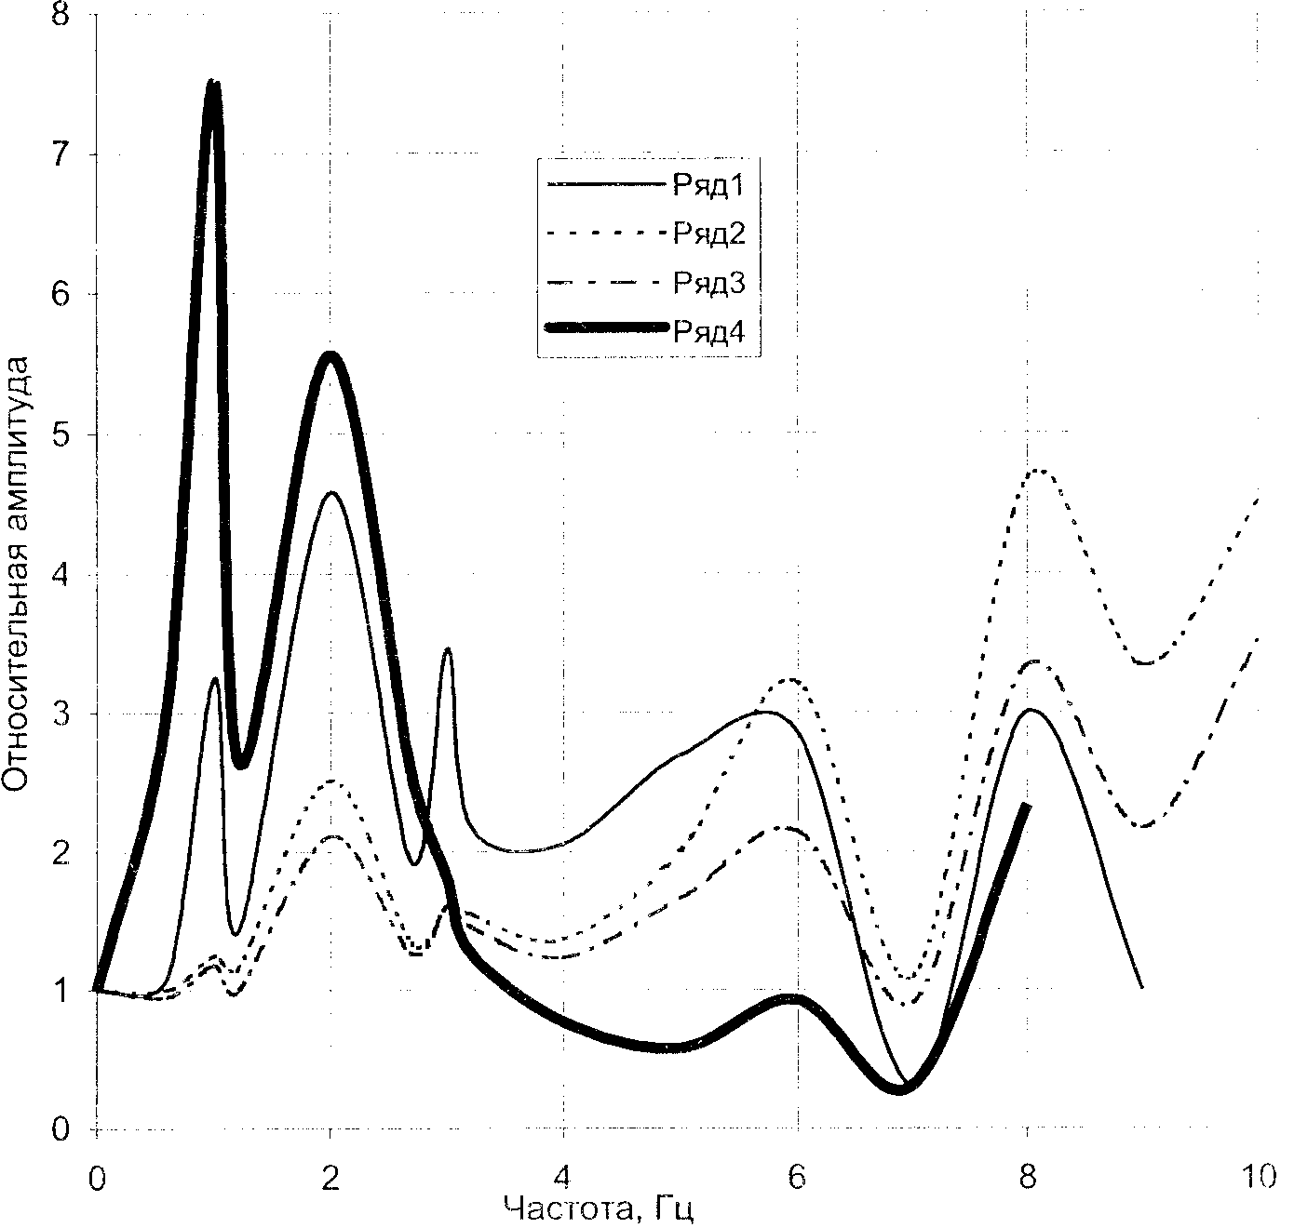
Рис. 3. Относительные спектральные характеристики различных грушов для моделей 2-5, оценивающие влияние на интенсивность колебаний верхних слоев до плотных коренных пород (V_{P}=4,8 км/с; М-1).

При составлении моделей использовались наиболее вероятные значения сейсмических параметров для рыхлых и коренных пород в исследуемых районах. Это дает возможность провести их сравнение с обобщенными экспериментальными частотными характеристиками, полученными аналогичным способом (по отношению спектров колебаний слабых землетрясений на исследуемом и "эталонном" скальном грунте) и для аналогичных по составу и состоянию грунтов. В данном случае выбор исходной акселерограммы не влияет на конечные результаты расчетов частотных характеристик, поэтому нами могла быть выбрана любая акселерограмма сильного землетрясения, однако широкополосность спектра использованной сейсмограммы позволяет проводить сравнительный анализ результатов расчета для построенных моделей.
По экспериментальным данным найдены средние частотные характеристики и указан их доверительный интервал с разбивкой по эпицентральным расстояниям зарегистрированных землетрясений (рис. 4). Видно, что для каждого пункта наблюдаются значительные разбросы уровней кривых, полученных по землетрясениям первой (для эпицентральных расстояний меньше 100 км) и второй (Δ>100
км) групп. Средние частотные характеристики для указанных групп также различаются уровнем и формой и не одинаково описывают сейсмически опасные частоты. Это говорит о значительном влиянии угла подхода сейсмического луча на интенсивность сейсмического сигнала, сформированного в слое, что находится в полном согласии с теоретическими предпосылками [11]. Это влияние выражается в уменьшении максимальных уровней частотных характеристик па всем рассматриваемом диапазоне частот 0,5-10 Гц. Последнее справедливо для всех пунктов наблюдений, хотя для относительно высоких частот различия снижаются.
Необходимо также учитывать, что частотная характеристика в значительной мере определяется интерференционными явлениями, поэтому делается вывод о влиянии собственных параметров слоя на его частотную характеристику. Действительно, отсутствие плоскопараллельных отражающих границ, их статистическая неровность, включение неоднородностей и другие факторы лают достаточно оснований для предположения об изменении частотной характеристики исследуемого слоя. При этом для одного землетрясения в различных точках земной поверхности частотные характеристики различаются

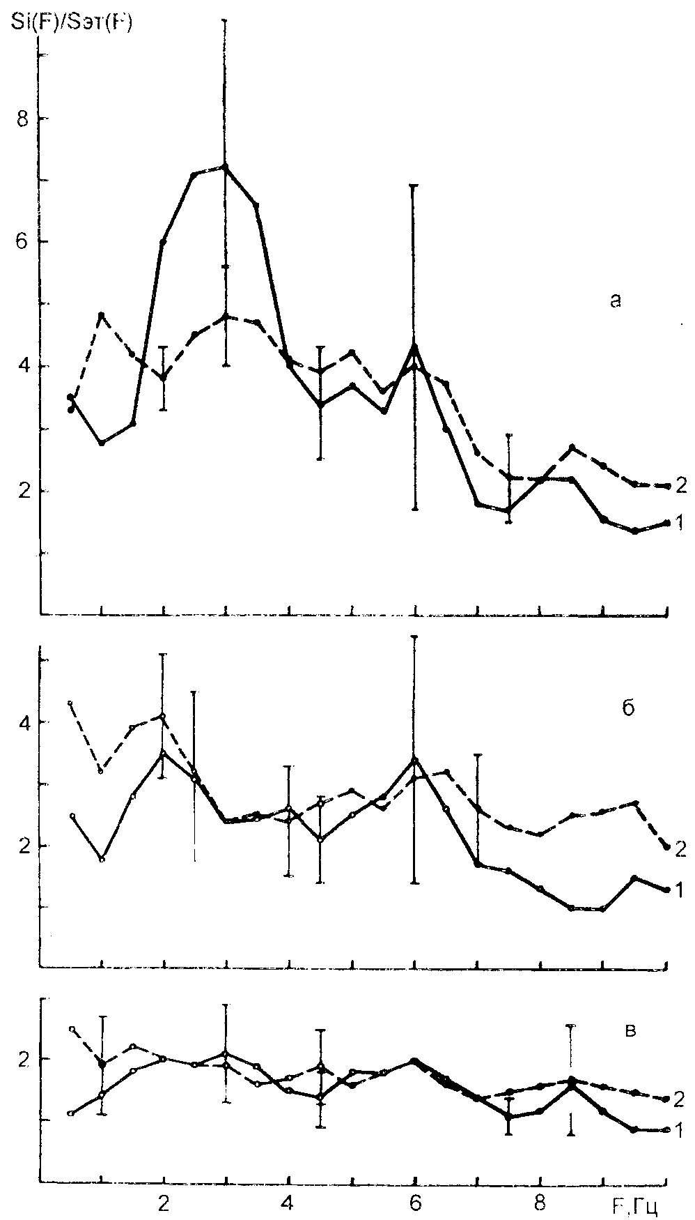
Рис. 4. Средние спектральные характеристики различных грунтов(а - обводненные, б - необводненные пески, и - крупнообломочные грунты), полученные для разных землетрясений:
1- эпицентральные расстояния меньше 100 км, З-эпицентральные расстояния больше 100 км. Вертикальными отроками покачаны доверительные интервалы для вероятности P=0.9)
по форме, более или менее сохраняя уровень. А при наблюдениях в одной и той же точке на рыхлом слое частотные характеристики, полученные по записям различных землетрясений, будут отличны друг от друга и по уровню, и по форме.
Присущие слою свойства поляризационного фильтра [13] наталкивают на мысль, что при одном и том же землетрясении различно ориентированные регистрирующие системы с одной степенью свободы подвергаются различному воздействию, или, что одно и ю же, при землетрясении точка земной поверхности приобретает несколько частотных характеристик. Этим объясняются значительные довери
тельные интервалы основных максимумов экспериментальных частотных характеристик.
Проведем сравнение экспериментальных и теоретических частотных характеристик для рассматриваемых грунтов. По экспериментальным данным для вероятности Р=0,9 получено, что при перехоле от разрушенных коренных и крупнообломочных пород к рыхлым обводненным уровни частотных кривых для частот меньше 5 Гц (по отношению к скальному грунту) возрастают от 1,5-2 до 4-7,2 (см. рис. 4). Для теоретических кривых, в этом же интервале частот, они увеличиваются в 2-7,4 раза (см. рис. 3). Это свидетельствует о хорошем согласии сравниваемых характеристик по уровню. Однако различия в их распределении но частотному составу сейсмических колебаний могут быть существенными. Отношение расчетных частотных характеристик к экспериментальным для рассматриваемых групп близких и далеких землетрясений показывает (рис. 5), что частотные характеристики удаленных землетрясений имеют лучшее согласие с расчетными. По уровню кривых на низких частотах различия незначительны и возрастают с увеличением неоднородности верхней части земной коры, что связано с уменьшением скоростей сейсмических волн в необводненных песчаных грунтах. Для обводненных грунтов наблюдается обратная картина. Различия на частотах меньше 1,5 Гц существенны и далее, с повышением частоты сейсмических колебаний, они снижаются.
По приведенным данным возможно определить различия в сейсмическом эффекте для территорий, представленных моделями 1-5, по отношению максимальных амплитуд ускорений, соответствующих преобладающим периодам колебаний. В соответствии со шкалами балльности принято [8], что изменению максимальных амплитуд смещений, скоростей или ускорений колебаний одного и того же землетрясения в два раза соответствует изменение сейсмической интенсивности примерно на один балл. Если твердомерзлые грунты первой модели выбрать за эталон, то по отношению к ним талые неводонасышенные грунты мощностью 20 м, лежащие на но-лускальных и мерзлых грунтах (модель 2), дают приращение 1,3 балла. Трещиноватые коренные породы (кора выветривания до 25 м, модели 3, 4) отличаются от эталонных на 0,6-0,73 балла, а отличие рыхлых во-донасыщенных грунтов с относительно низкими значениями скорости поперечных волн (модель 5) доходит до 2-х баллов.
Таким образом, исходя из общих (физических представлений о (формировании сейсмического сиг-пала в слое, и на основании расчетных данных показана значительная изменчивость влияния верхних слоев грунтовых отложений па интенсивность и частотный состав землетрясении. Установлено, что наи-

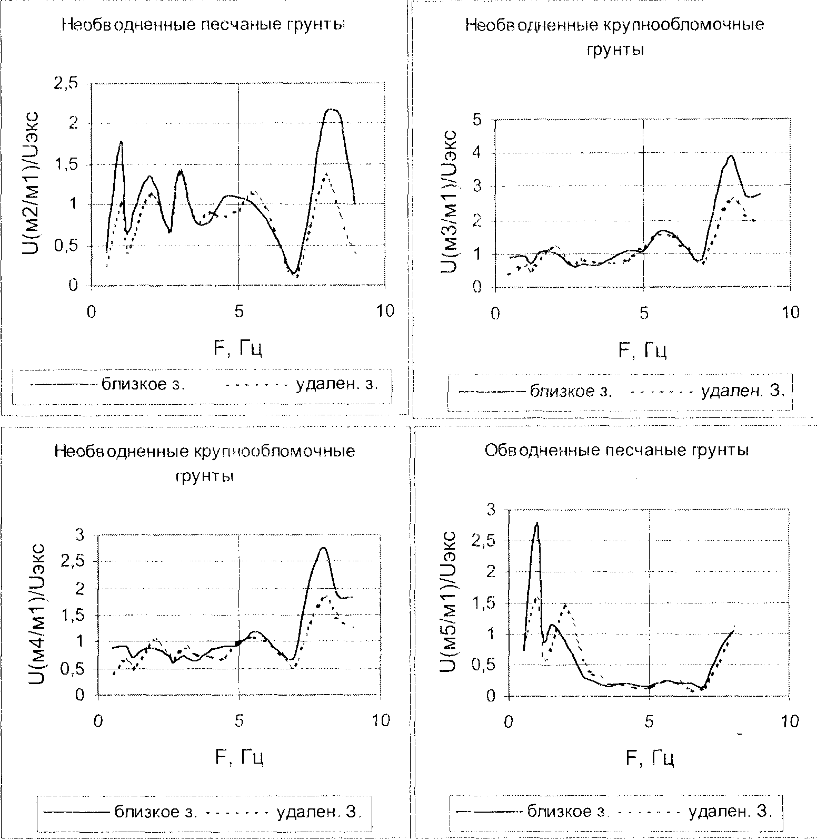
Рис. 5. Частотные кривые, оценивающие величину различии расчетных (рис, 3) и экспериментальных (рис. 4) частотных характеристик для однотипных но составу и состоянию пород

меньшее влияние оказывают мерзлые грунты большой мощности, наибольшее - обводненные, промежуточное положение занимают необводненные пески. крупнообломочные и гравийно-галечные грунты.
Результаты проведенного анализа основывались на теоретических и экспериментальных данных. Их несоответствие представлено относительными частотными характеристиками, которые показывают степень влияния неучтенных факторов и могут в дальнейшем уточняться.
ЗАКЛЮЧЕНИЕ
Выявляется следующая закономерность. На твердых консолидированных грунтах большой мощности наибольшие изменения исходного сигнала можно ожидать на относительно низких частотах. Максимумы частотных характеристик также смещаются в сторону низких частот.
Достаточно надежно разделяется влияние структурных неоднородностей и неоднородностей верхней зоны разреза на интенсивность сейсмических колебаний. Первые из них проявляются на частотных характеристиках,рассчитанных для моделей твердых грунтов на основе данных ГСЗ, а вторые -по данным малоглубинной геофизики и ГСЗ. Такой анализ приводит к выводу о снижении влияния неоднородностей верхней зоны разреза н увеличению влияния структурных неоднородностей на интенсивность сейсмических колебаний исходного сигнала с уменьшением частоты. Это может служить основой для разработки принципов формирования сейсмических моделей эталона для районов, различающихся по сейсмическим, геологическим и мерзлотным условиям. Построение модели эталона может быть направлено на решение двух задач: первая - наиболее обоснованно отнести исходную сейсмичность в баллах к определенным грунтовым условиям, представ-

ленным сейсмической моделью, и вторая - возможность расчета "эталонных" сейсмических характеристик колебаний грунтов при землетрясениях, но интенсивности соответствующих исходной сейсмичности. Сказанное позволяет при достаточно надежной изученности районируемой территории и при использовании расчетных и экспериментальных методов оценить изменение параметров колебаний грунтовой толщи по площади относительно эталонных значений. Это приводит к выходу на количественную оценку сейсмической опасности строительных площадок в виде набора параметров, необходимых для проектирования сейсмостойкого строительства.
Тем самым, показана необходимость использования данных глубинного сейсмического зондирования для конкретных районов на стадии оценки исходной сейсмичности (ОСР), а на стадии детального сейсмического районирования и микрорайонирования - совместного использования данных ГС3 и данных изучения верхней части разреза малоглубинной геофизикой.
ЛИТЕРАТУРА
1. Гуревич И.И. Деформируемость сред и распространение сейсмических волн. М.: Наука, 1974. 474 с.
2. Геофизические поля и сейсмичность. М,: Наука, 1475. 198с.
3. Джурик В.И., Дреннов А.Ф. Влияние глубинных и при-поверхностных неоднородностей на динамику сейсмических сигналов. //Геология и геофизика, 1991. № 9. С. 1)5-122.
4. Джурик В.И., Дреннов Д.Ф., Басов А.Д. Вопросы расчета сейсмических воздействий и их решение для Байкальской сейсмической зоны //Геофизические исследо
вания в Восточной Сибири не рубеже XXI века. Новосибирск, 1996. С. 17(i-184.
5. Копничев Ф.Ю., Шнилькер Г.Л. Алгоритм и программа расчета сильного движения // Эффект сильных землетрясений. М., 1982. С. 20-35.
6. Кузнецов В.Е. Глубинное строение и современная геодинамика Приамурья//Тихоокеан. теология. 1998. .№ 2. С. б 1-67.
7. Малышев Ю.Ф Глубинное строение, геодинамика и сейсмичность в области сочленения центрально-а татского и тихоокеанскою подвижных поясов //Тихоокеан. геология. 1998. № 2. С. 18-27.
8. Оценка влияния грунтовых условий на сейсмическую опасность: Методическое руководство по сейсмическому микрорайонированию / В.И. Джурик, В,В, ccboci!,-янов, В.А. Потапов и др. М., 1988. 224 с. 9. Попова Е.В., Васильев Ю.И. Оценка прочностных свойств грунтов и прогноз сейсмодеформаций //Методическое руководство по сейсмическому микрорайонированию. М., 1988. С. 130 146.
10. Пузырев Н.Н. Методы и объекты сейсмических исследований. Новосибирск: Изд-во СО РАН НИЦ ОИТТМ 1997.300с.
11 .Саваренский Е.Ф. Сейсмические волны. М.: Наука, 1972. 296с.
12.Сакс М.В. К методике составления модели среды при определении интенсивности колебаний при расчетах // Макросейсмические и инструментальные исследования сильных землетрясений. М., 1985, С. 158-164. (Вопросы инженерной сейсмологии Вып. 26).
13.Стейси Ф. Физика земли. М.: Наука,1977. 210с.
14.Строительство в сейсмических районах // СНиП II-7-81 М.: Госстрой СССР/СНиП РФ. Вторая редакция. М.:
1997.49с.
15. Thompson W.T. Transmission of clastic waves through a stratified solid medium // .1. Appl. Phys. 1950. Vol. 21, № 89. P. 712-733.

Поступила к редакцию 3 ноября /99S г. Рекомендована к печати Ю.Ф. Малышевым

